Documento técnico MoviManrique45
Seguridad vial y accesibilidad en la Carrera 45, Comuna 3 - Manrique
VERSIÓN 3 | INFORMACIÓN PARA LA REVISIÓN DE CAMPO | OCTUBRE DE 2026
MoviManrique45 reúne los registros históricos de siniestros y la información territorial para entender mejor lo que pasa alrededor de la Carrera 45, en la Comuna 3 - Manrique. Esta versión incorpora fichas para revisar zonas identificadas sin perder la trazabilidad del análisis.

¿Qué encontramos?
Indicador | Resultado
Registros nominales de Comuna 3 | 8.332
Dentro del corredor (50 m) | 604
Cerca del límite / por revisar | 40 / 4
Otros registros de Manrique | 7.684
Eje y zonas identificadas | 26 segmentos, 33 partes, 6 fragmentos; 439 celdas y 12 zonas

Los 604 registros dentro del corredor se muestran aparte de los 644 que aparecen por proximidad geométrica simple. Estar cerca del eje no demuestra causalidad.

Cómo se construyó el análisis
- Registros históricos de siniestros y capas territoriales oficiales de Medellín, procesados localmente.
- Eje de Carrera 45 recortado al límite oficial de Manrique en EPSG:9377.
- Corredor de análisis de 50 m limitado al territorio oficial de Manrique.
- Productos geoespaciales y dashboard local para consultar los resultados.
- Identificadores, insumos y pruebas automatizadas para conservar la trazabilidad.
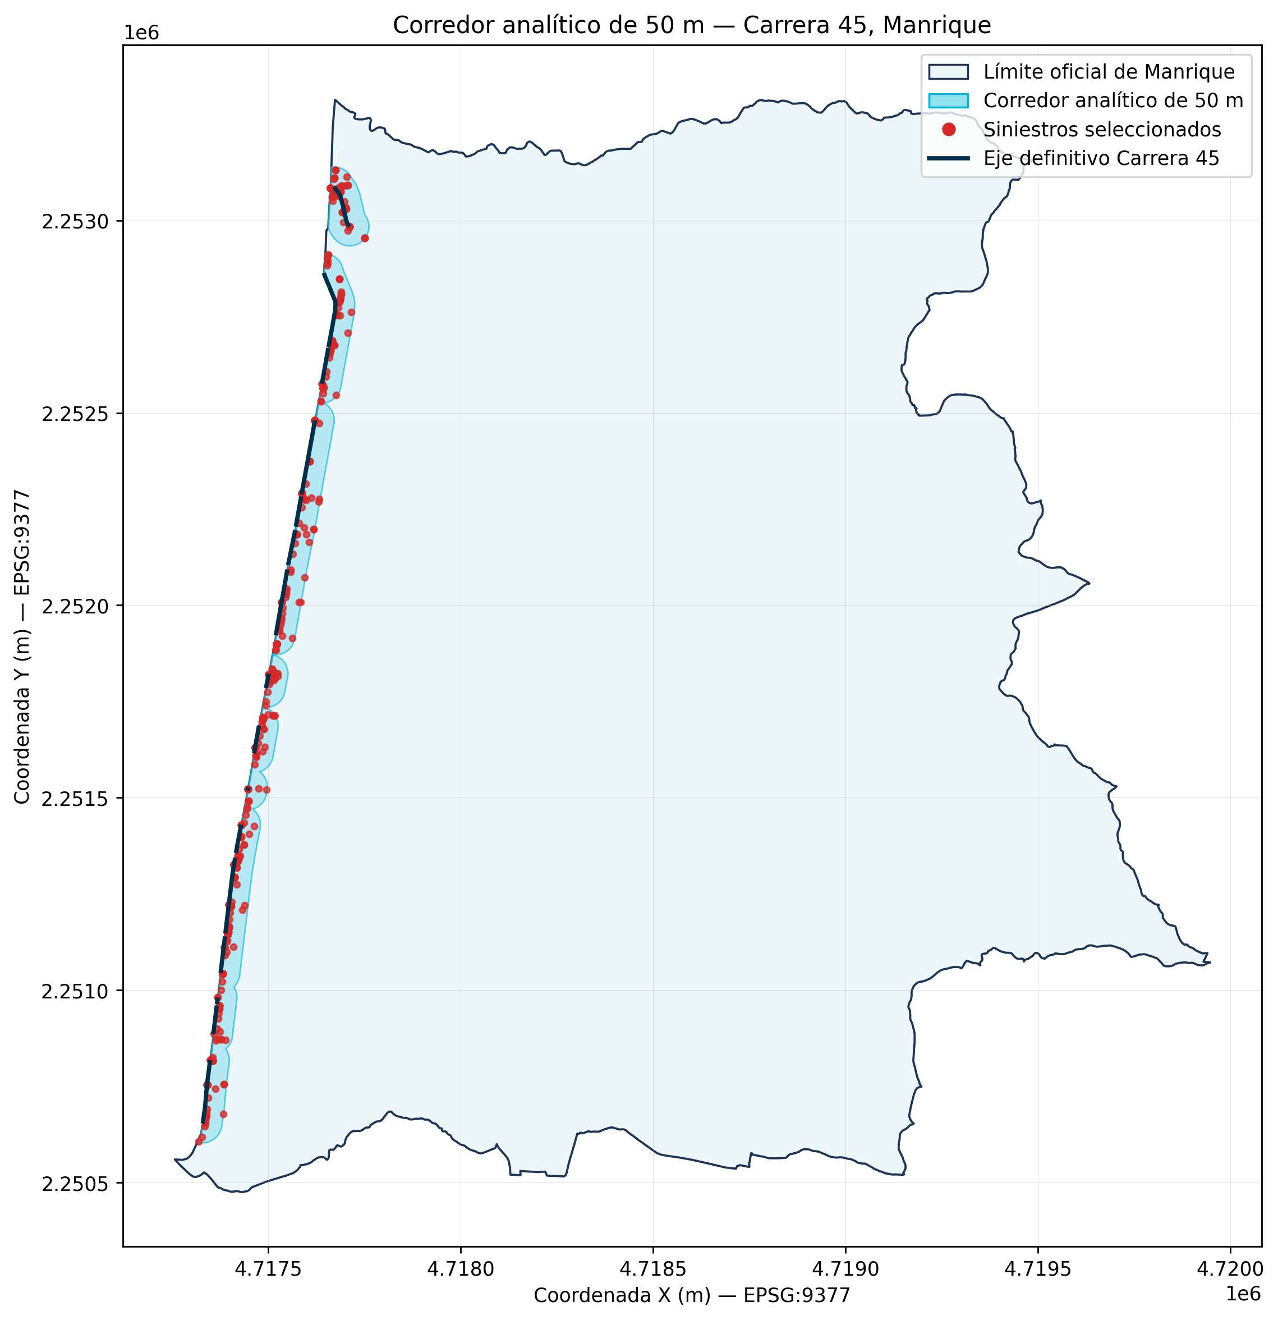
Corredor analítico de 50 m dentro de Manrique. Fuente: productos geoespaciales validados del proyecto.

Zonas identificadas y posibles soluciones
El dashboard incorpora 12 fichas de zonas identificadas. Cada una muestra los registros históricos de la celda, los tipos y gravedad disponibles, su relación con el eje, lo que falta por revisar y opciones que podrían evaluarse. Todas empiezan como Pendiente de inspección.
Orden | Zona | Registros | Dentro del corredor | Tramos que pasan por la zona
1 | 47175_22516 | 73 | 0 | Sin intersección
2 | 47177_22527 | 72 | 2 | Sin intersección
3 | 47174_22507 | 66 | 0 | Sin intersección
4 | 47173_22505 | 64 | 0 | Sin intersección
5 | 47175_22513 | 63 | 0 | Sin intersección

Posibles soluciones y qué falta por revisar
El catálogo reúne opciones sobre pasos peatonales, velocidad, señalización, accesibilidad, rampas, cruces, protección peatonal y visibilidad. Sirve para orientar la inspección y el diseño; no asigna obras definitivas. El costo por zona sigue pendiente porque faltan cantidades de obra y precios unitarios verificables.

Cómo leer el geovisor
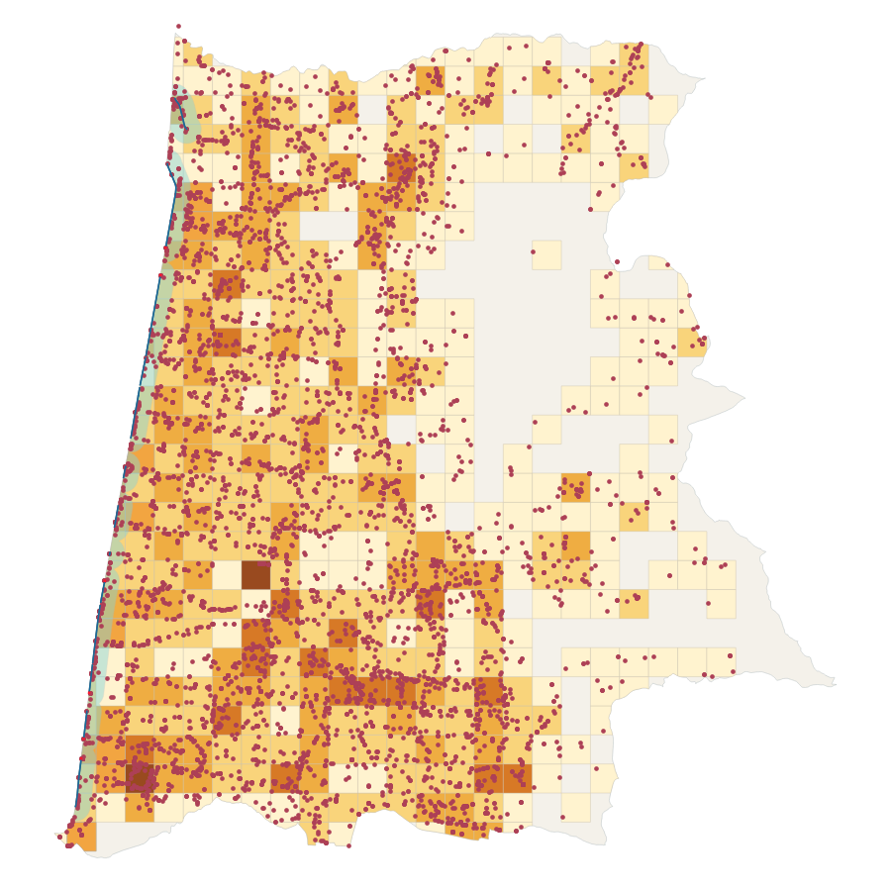
Vista geoespacial validada en QGIS. El proyecto conserva geometrías y fragmentos para trazabilidad.
El geovisor permite seleccionar una zona desde el mapa, el listado o la tabla. Al hacerlo, se resalta su ubicación y se abre su ficha. El orden solo muestra el número histórico de registros por celda; no es una tasa de riesgo ni una prioridad institucional.

Qué falta por revisar
- Los registros históricos no incluyen exposición, flujos, velocidades observadas ni un inventario completo de infraestructura.
- Las zonas identificadas no sustituyen una auditoría de seguridad vial, accesibilidad o participación comunitaria.
- Que una zona toque el eje aporta contexto espacial, pero no atribuye un siniestro a la Carrera 45.
- Cualquier obra requiere inspección, diseño, autorización, presupuesto y validación de la entidad competente.
- No existe ML predictivo ni Power BI nativo validado en el alcance actual.
La herramienta sirve para revisar la evidencia y organizar una agenda de campo. Las posibles soluciones requieren información adicional y validación institucional antes de cualquier decisión.

